CALENDARIO MENSUAL JULIO

FECHA | EVENTO | TIPO | COSTO
11 DE JULIO | ARRANQUE Y BIENVENIDA DE CURSOS DE VERANO “SOMOS GUERREROS” | DEPORTIVO | GRATUITO

CALENDARIO MENSUAL JULIO

FECHA | EVENTO | TIPO | COSTO
18 DE JULIO | FINAL DE LA LIGA DE FUTBOL CEDIF NORTE  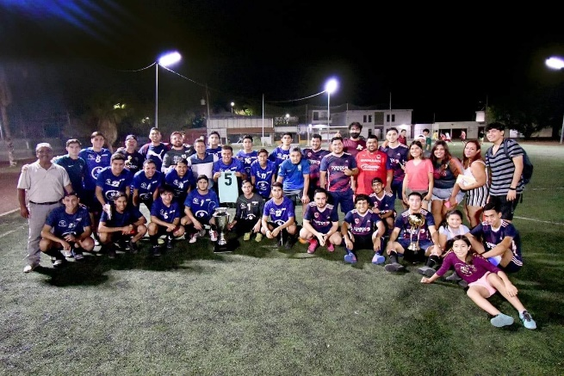 | DEPORTIVO

CALENDARIO MENSUAL JULIO

FECHA | EVENTO | TIPO | COSTO
23 DE JULIO | 8VO. CAMPEONATO NACIONAL DE ATLETISMO ORGANIZADO POR ALVARO EUGENIO MARTINEZ  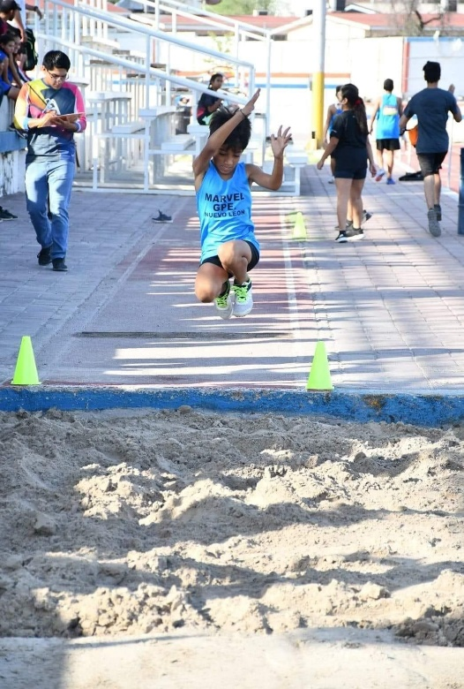 | DEPORTIVO | GRATUITO

CALENDARIO MENSUAL JULIO

FECHA | EVENTO | TIPO | COSTO
24 DE JULIO | CARRERA 5K DE LA PARROQUIA SANTIAGO APOSTOL | DEPORTIVO | $200.00
30 DE JULIO | FINAL DE LA LIGA MUNICIPAL DE SOFTBOL FEMENIL | DEPORTIVO

CALENDARIO MENSUAL AGOSTO

FECHA | EVENTO | TIPO | COSTO
03 DE AGOSTO | CLAUSURA DE CURSOS DE VERANO “SOMOS GUERRERO” | DEPORTIVO | GRATUITO

CALENDARIO MENSUAL SEPTIEMBRE

FECHA | EVENTO | TIPO | COSTO
01 DE SEPTIEMBRE | EN EL MES DE SEPTIEMBRE LA DIRECCIÓN DE DEPORTES NO REALIZO ACTIVIDADES / EVENTOS.

